Arbejdsark 1 kosmologi

Opgave 1
Herunder ser du Solens spektrum og et galaksespektrum.
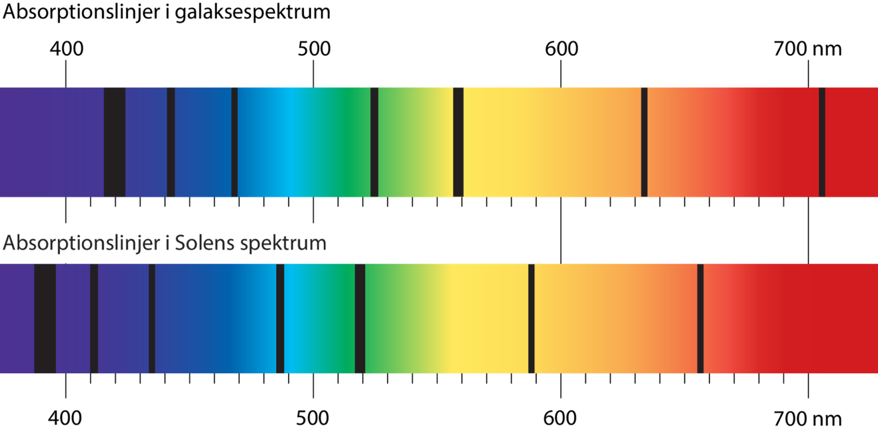
- Bevæger galaksen sig væk fra os eller imod os, husk at argumentere.

- Aflæs en linje i solens absorptionsspektret og den tilsvarende linje i galaksens absorptionsspektrum og beregn rødforskydningstallet.

- Beregn den relative hastighed hvormed galaksen bevæger sig væk fra os.

Pause lav undersøgelsen af Hubbles lov
- Benyt Hubbles lov til at bestemme afstanden til galaksen.

- Hvor lang tid siden er det at lyset blev udsendt fra galaksen?

